**بسمه تعالی**



آزمایشگاه سخت‌افزار

**گزارش هفته چهارم**

گروه ۵

**قهوه‌ساز هوشمند**

ساعی سعادت - ۹۷۱۱۰۲۶۳

امین مقراضی - ۹۷۱۰۶۲۷۳

محمدصادق سلیمی - ۹۷۱۰۱۸۲۹

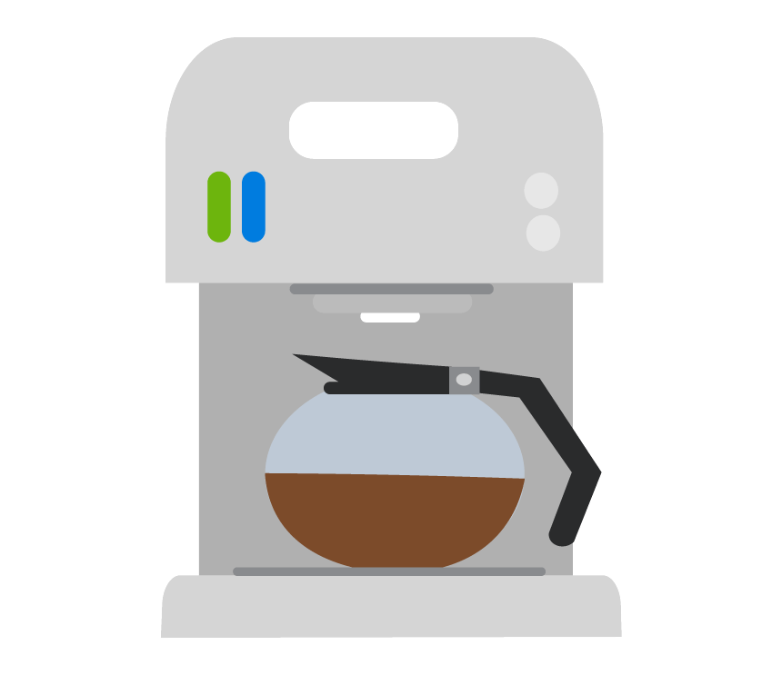

# فهرست

**فهرست** **2**

**خلاصه فعالیت‌های این هفته** **4**

**اتصال شیر برقی و تست آن** **5**

**تلاش برای ایده اول شیر مخزن قهوه** **5**

**حوادث پیش آمده** **6**

**بررسی ایده دوم برای مخزن قهوه** **7**

**سوراخ کردن ظروف** **8**

**تنظیم و نصب مخزن‌های آب و قهوه** **9**

**تست موتور Servo و یادگیری کار با آن** **10**

**اتصال ورقه و ابر به Servo و تست زاویه‌ها** **11**

**مشکل جدید، راه‌حل جدید (مخزن قهوه)** **12**

**چالش نحوه قرارگیری آرمیچر روی در ظرف** **15**

**نصب مخزن آب** **16**

**لحیم کردن آرمیچر** **16**

**سوراخ کردن قهوه‌ساز** **17**

**آزمایش زمان‌بندی لازم برای تخلیه قهوه** **17**

**آزمایش زمان‌بندی لازم برای تخلیه آب** **17**

**زدن کد قهوه‌ساز روی Arduino Uno بدون اتصال به اینترنت** **18**

**نصب قسمت‌های مختلف به همدیگر** **18**

**ارائه به دستیار آموزشی** **18**

**جای‌گیری بهتر در مخزن قهوه و آرمیچر** **19**

**منظم کردن مدار و افزایش امنیت آن** **20**

**توسعه‌ی بیشتر اپلیکیشن** **21**

**اتصال همه چیز به مدار و اجرای نهایی قهوه‌سازی** **22**

**در حاشیه** **23**

# خلاصه فعالیت‌های این هفته

در این هفته فرایند کار را ادامه دادیم و سعی کردیم ایده‌هایی که در هفته‌ی قبل کار نکردند را با روش‌های دیگر جایگزین کنیم.

در این هفته روی ایده‌های جای‌گذاری ماژول‌ها، قطعات و پکیج‌بندی کار کردیم و آن‌ها را به مرحله اجرا رساندیم. به چالش‌های بسیاری برخوردیم که آن‌ها را در این گزارش به تشریح بررسی می‌کنیم.

تا هفته‌های قبلی بخشی از کد Arduino را زده بودیم ولی کامل نشده بود. در این هفته هم کد اولیه‌ای را روی Arduino Uno پیاده‌سازی کردیم که قهوه‌ساز را بدون اتصال به اینترنت تست کنیم.

پس از این که آن را با Arduino Uno تست کردیم به سراغ اتصال آن به وای‌فای و ترکیب پیاده‌سازی کد با لایبرری‌های اتصال به اینترنت (مربوط به NodeMCU) رفتیم؛ کد نهایی را روی ماژول NodeMCU ESP8266 پیاده‌سازی کردیم و آن را به سرور و به تبع آن به اپلیکیشن موبایل متصل کردیم.

علاوه بر این‌ها کد اپلیکیشن موبایل و ارتباط آن با سرور و ماژول nodeMCU را کامل‌تر کردیم.

# اتصال شیر برقی و تست آن

برای باز کردن مخزن آب قهوه‌ساز و انتقال آب به قهوه‌ساز، از یک شیر برقی استفاده کردیم. ابتدا شیر برقی را به همراه رله متصل کردیم و آن را با Arduino Uno تست کردیم.

لازم به ذکر است که سیگنال باز کردن این شیر به صورت Active LOW است.

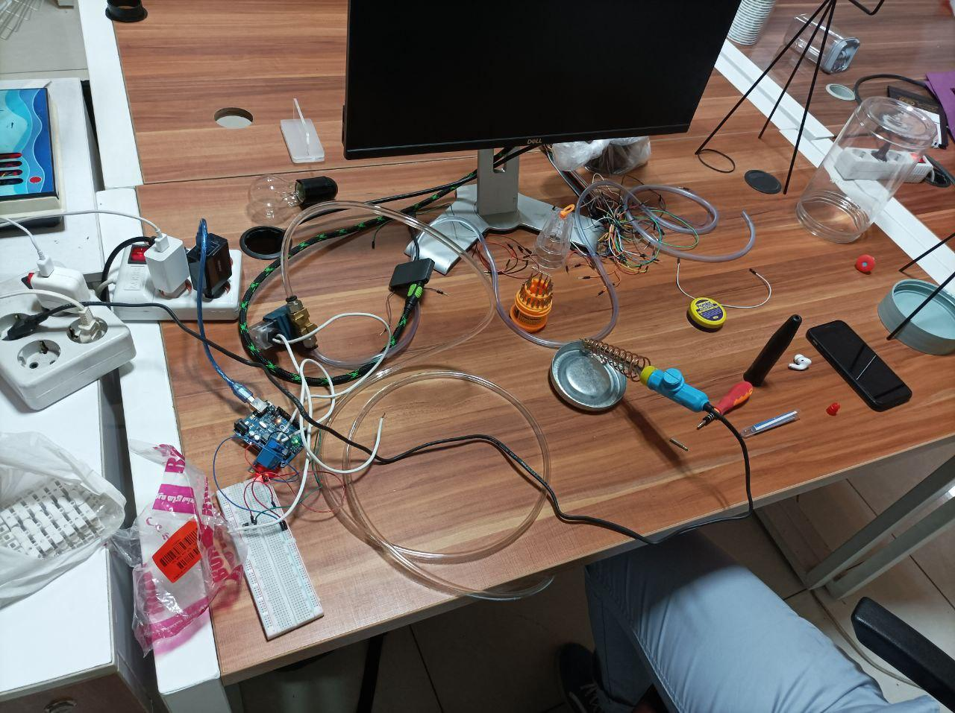

# تلاش برای ایده اول شیر مخزن قهوه

ابتدا می‌خواستیم قهوه را از یک شیر آب عبور دهیم و با آرمیچر در آن را بچرخانیم تا باز شود. برای اجرای این ایده با تستی که انجام شد، متوجه شدیم که این ایده جواب نمی‌دهد و قهوه از آن رد نمی‌شود.

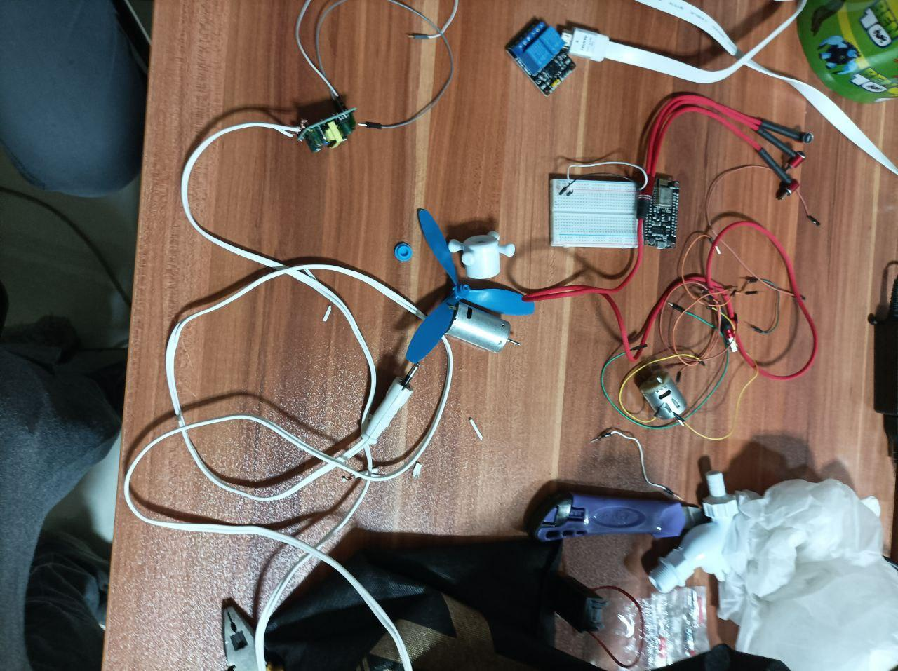

# حوادث پیش آمده

در طی انجام کارهای این پروژه، حواشی‌ای نیز داشتیم که یکی از آن‌ها حوادثی بود که برای ما پیش آمد.

برای برق آرمیچر و رساندن ولتاژ 12V به آن، می‌خواستیم از یک مبدل 220V به 12V استفاده کنیم که متاسفانه مبدل ما سوخت. دلیل این اتفاق این بود که نتوانستیم Datasheet این مبدل را پیدا کنیم. ظاهرا این قطعه استاندارد نبود و Datasheet رسمی برای آن پیدا نمی‌شد. طبق Datasheetهای قطعه‌های مشابه پیش رفتیم و به کارایی مورد نظر نرسید. همین باعث شد که قطعه ما بسوزد و از کار بیفتد.

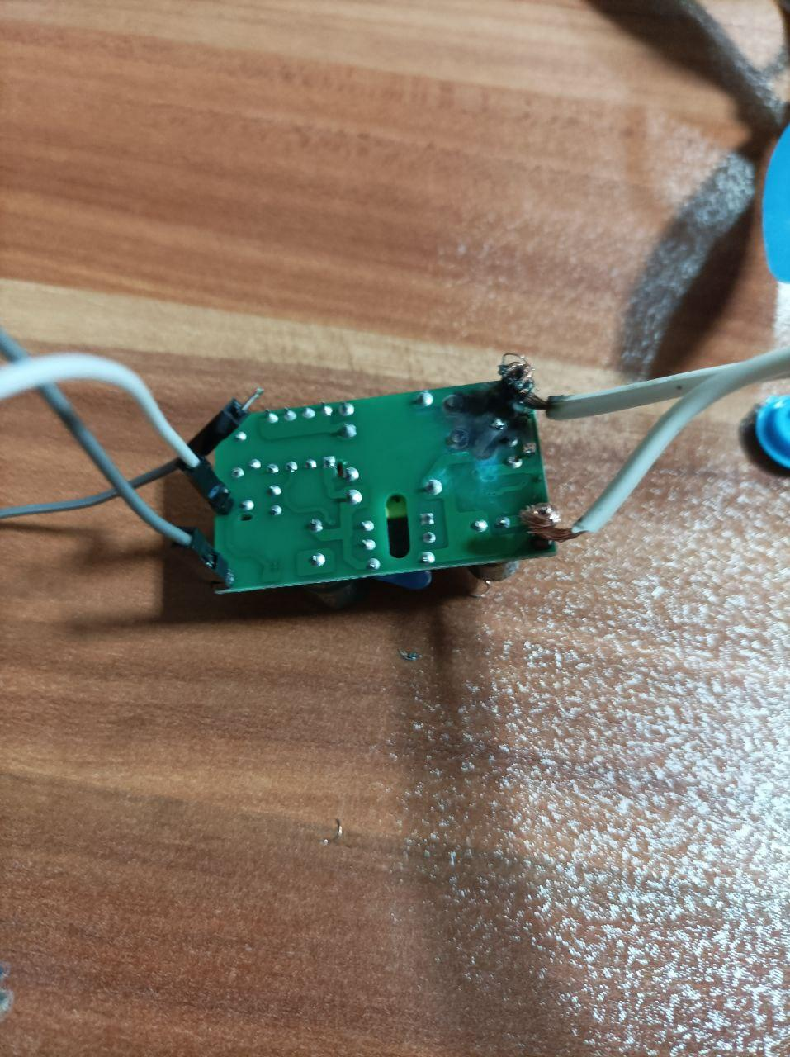

تصویر سوخته‌ای از مبدل 220V به 12V

هم‌چنین در طی انجام کارهای این پروژه دو بار اعضای تیم دستشان به برق 220V گرفت که خوش‌بختانه در پی آن اتفاق بدی نیفتاد.

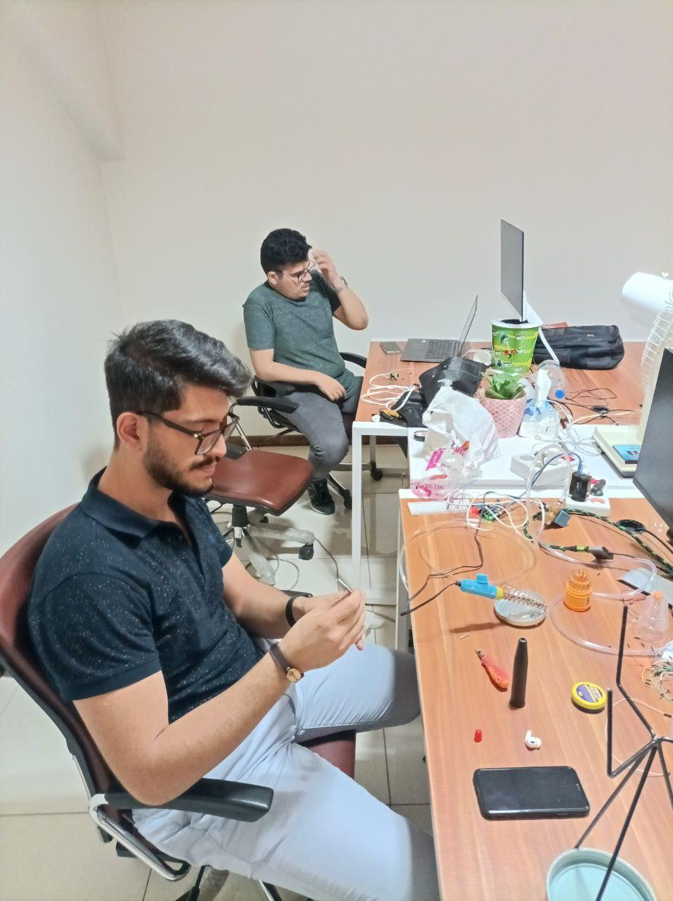

تصویر از فعالیت‌های تیم برای پروژه

# بررسی ایده دوم برای مخزن قهوه

ایده‌ی قبلی که می‌خواستیم قهوه‌ها را با شیر چرخشی آب منتقل کنیم شکست خورد و قهوه‌ها گیر می‌کردند و به هم می‌چسبیدند. ایده کارایی نداشت و به دنبال ایده‌های دیگری بودیم؛ با مراجعه به آزمایشگاه سیستم‌های نهفته از اعضای آزمایشگاه درخواست هم‌فکری کردیم و با آن‌ها هم‌صحبت شدیم.

یکی از اعضای آزمایشگاه که در تصویر زیر نیز می‌توانید وی را مشاهده کنید، پیشنهاد استفاده از موتور Servo را داد که با آن زیر مخزن قهوه‌ساز را باز کنیم که قهوه‌ها راحت رد شوند؛ نهایتا همین ایده نیز نهایی شد و کارایی لازم را برای ما داشت.

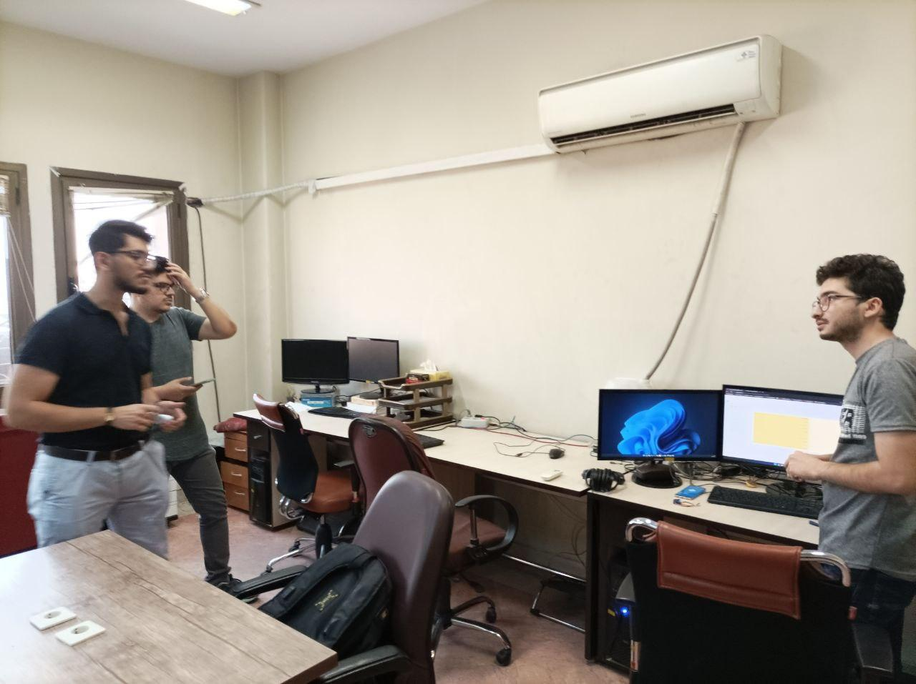

تصویر حضور اعضای تیم در آزمایشگاه سیستم‌های نهفته

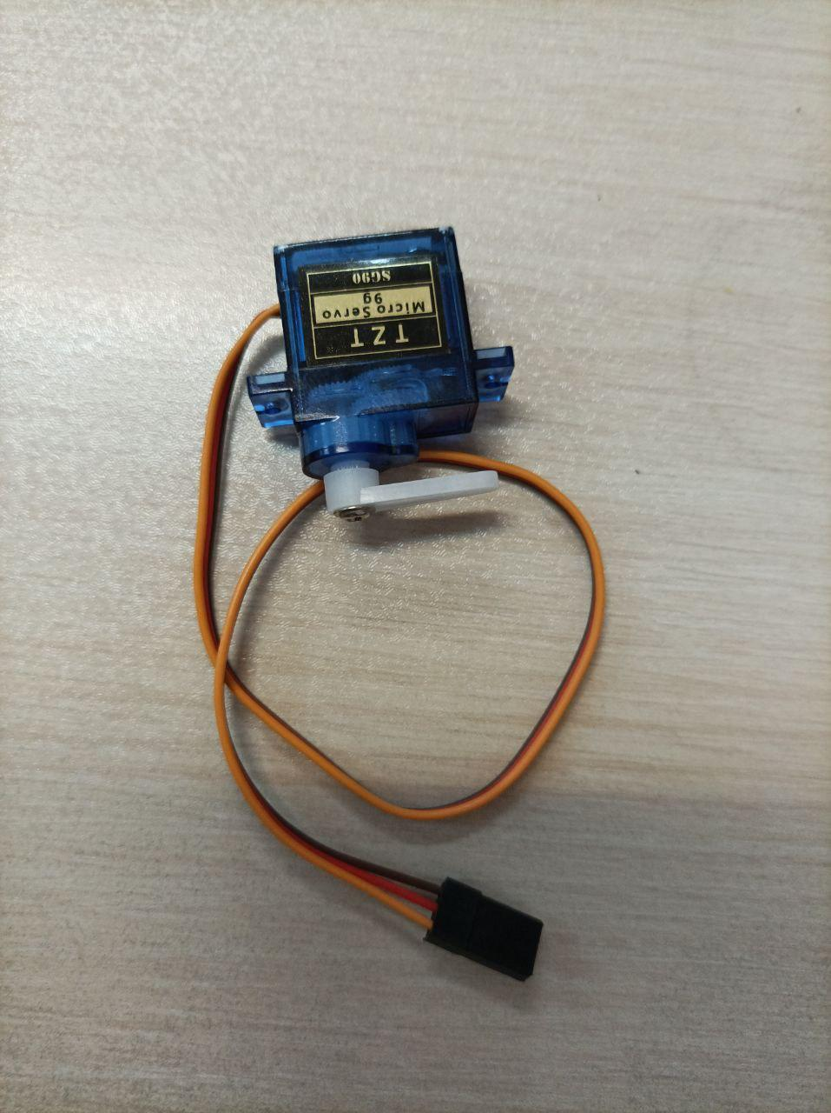

تصویر یک موتور Servo که در آزمایشگاه موجود بود.

# سوراخ کردن ظروف

برای خروج آب از مخازن آب و قهوه نیاز بود تا این ظرف‌ها را سوراخ کنیم. چون خودمان دریل و وسیله سوراخ‌کاری تمیزی نداشتیم، به تاسیسات دانشگاه مراجعه کردیم و خواستیم که از دریل آن‌ها استفاده کنیم. کارمند مهربان تاسیسات دانشگاه دریل‌ش را در اختیار ما گذاشت و به ما کمک کرد که این کار را انجام دهیم؛ هم‌چنین علاوه بر در اختیار گذاشتن دریل، راهنمایی‌ها و ایده‌هایی نیز درباره‌ی کار با این مخزن‌ها به ما داد که بسی باعث خوشحالی ما شد.

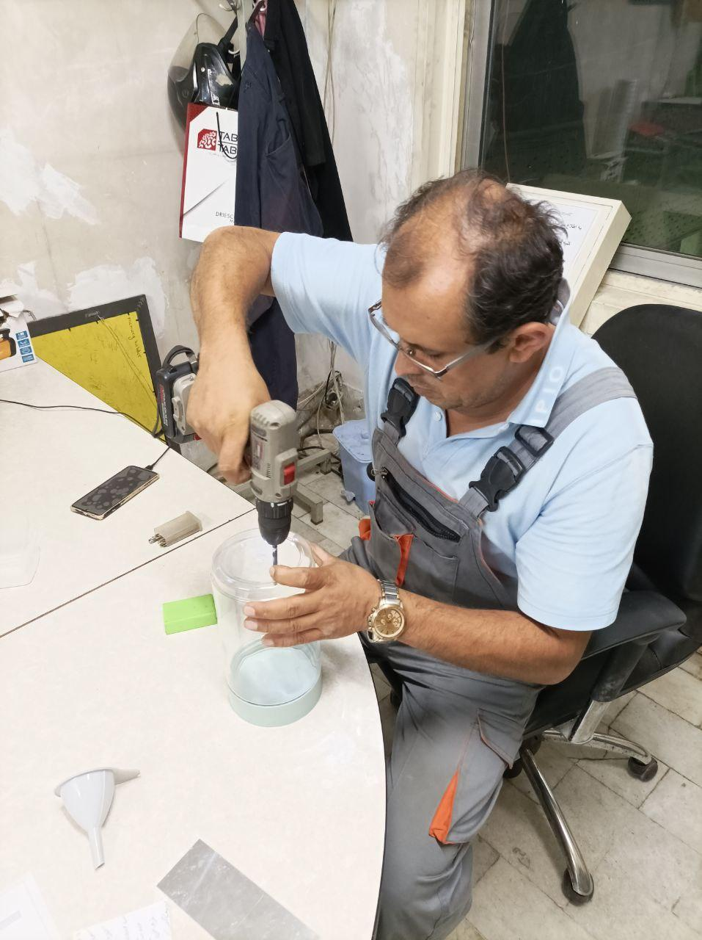

تصویر از کارمند تاسیسات دانشگاه در حال سوراخ کردن ظرف‌های ما

# تنظیم و نصب مخزن‌های آب و قهوه

سپس روی جای‌گیری و نصب مخزن‌های آب و قهوه روی پایه‌ها هم‌فکری کردیم و مخزن قهوه را نیز با کش به روی پایه نصب کردیم.

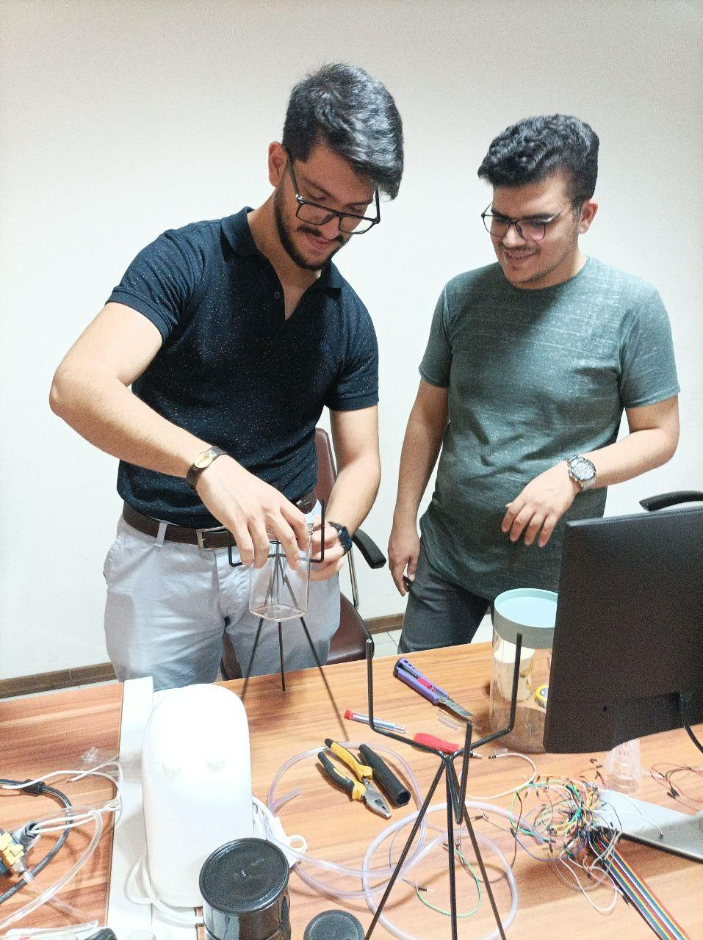

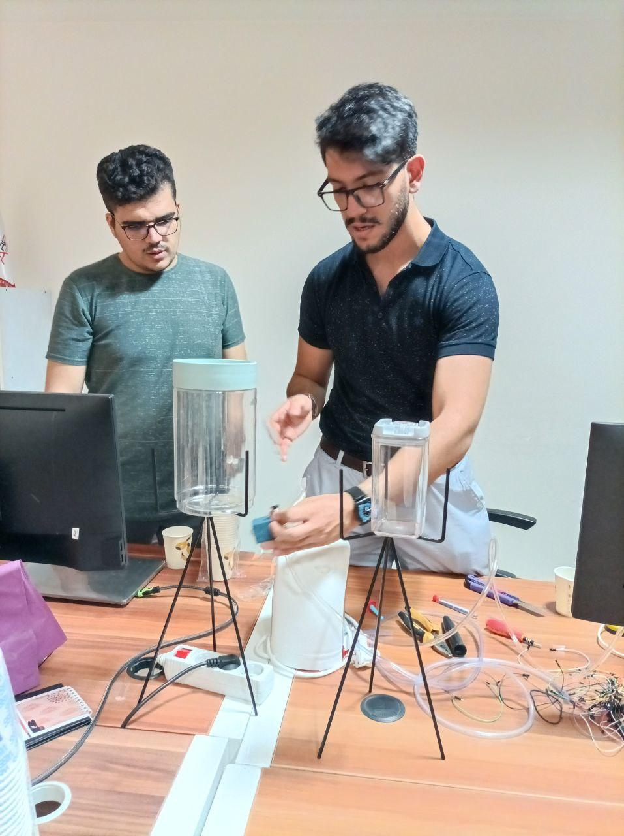

تنظیم و جای‌گیری مخازن آب و قهوه

# تست موتور Servo و یادگیری کار با آن

موتور Servo که مسئول آزمایشگاه به ما پیشنهاد داده بود را خریدیم و آن را تست کردیم و کار با آن را یاد گرفتیم.

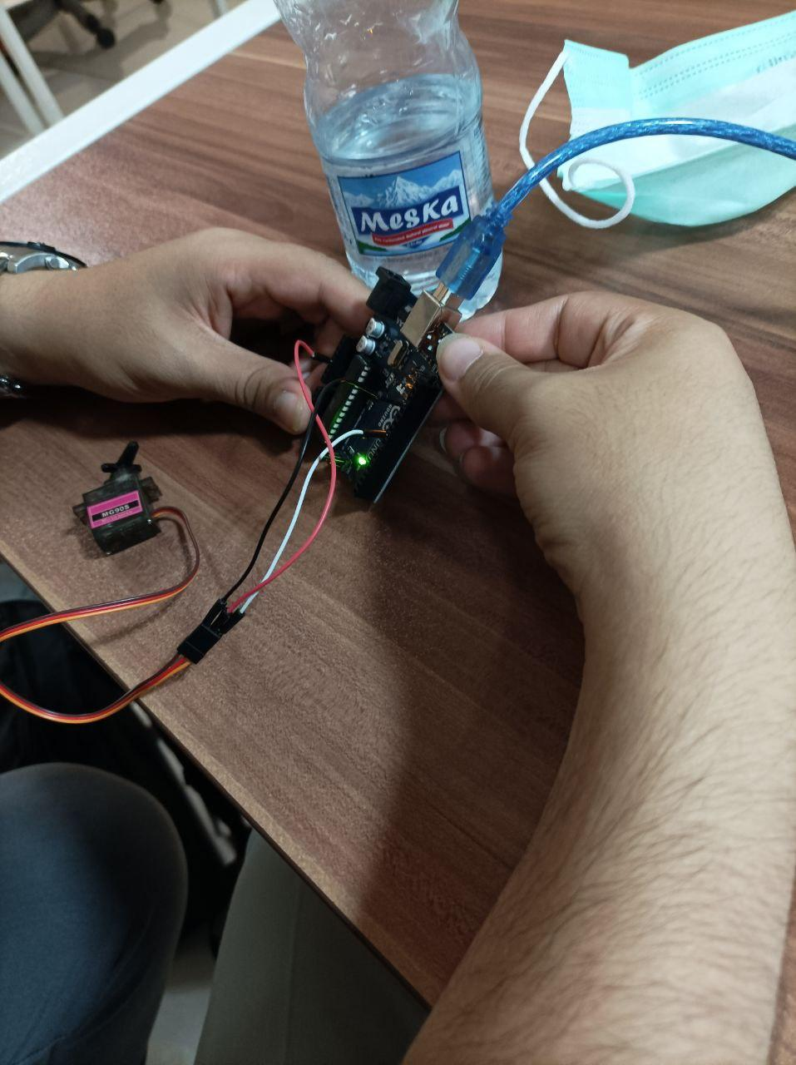

# اتصال ورقه و ابر به Servo و تست زاویه‌ها

برای کیپ‌شدن در مخزن قهوه‌ساز یک ورقه را به همراه یک ابر به Servo چسباندیم. این ابر با انعطافی که دارد باعث می‌شود که قهوه‌ای از اطراف سوراخ مخزن قهوه به بیرون نیاید و راحت باز و بسته شود.

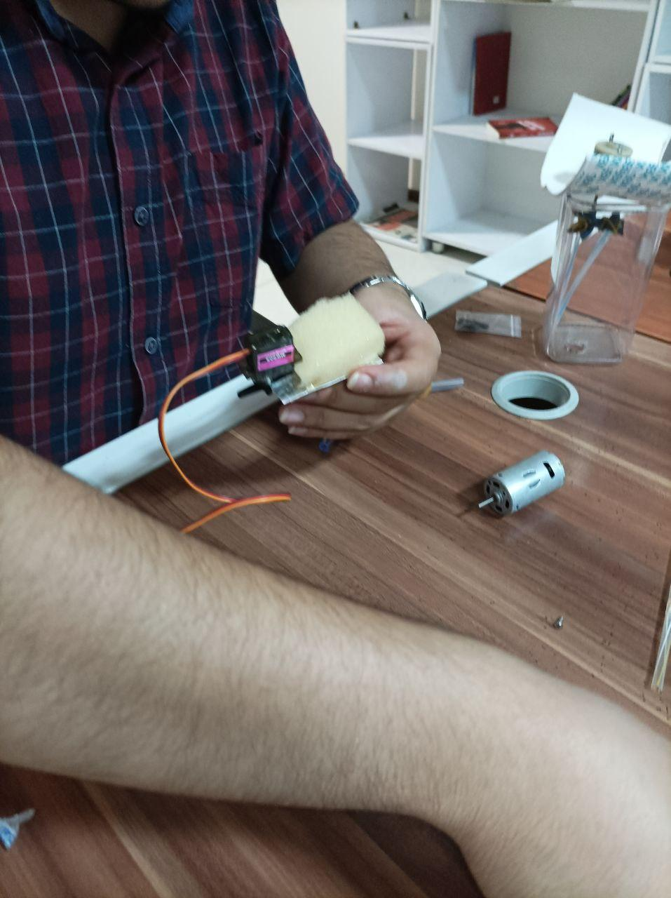

اتصال ابر به ورقه آلومینیومی که به Servo چسبانده بودیم.

سپس باید زاویه‌های باز و بسته بودن مخزن را پیدا می‌کردیم و آن‌ها را calibrate می‌کردیم. زاویه‌های مختلف را تست کردیم و به این ترتیب دو زاویه مد نظرمان را پیدا کردیم.

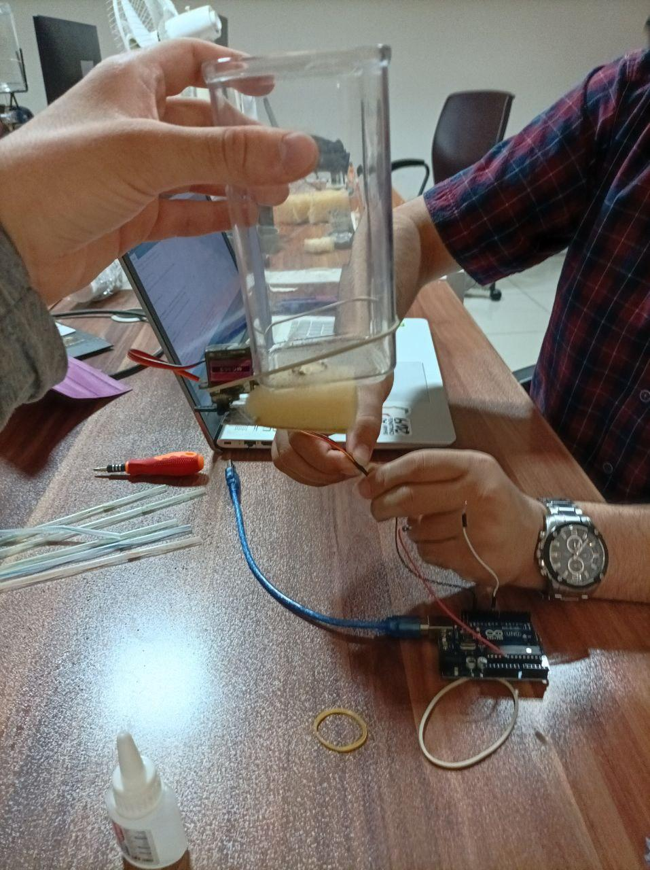

پیدا کردن زاویه‌های مد نظر برای باز و بسته بودن مخزن قهوه

# مشکل جدید، راه‌حل جدید (مخزن قهوه)

با وجود این که در مخزن قهوه به خوبی باز و بسته می‌شد، اما قهوه‌ها به خوبی از آن خارج نمی‌شدند و باز هم به هم‌دیگر می‌چسبیدند یا اگر نمی‌چسبیدند، تنها قهوه‌های بالای در سوراخ قهوه‌ساز از آن می‌ریختند و بقیه‌ی قهوه‌های ظرف در آن می‌ماندند؛ در پی حل این مشکل، ایده‌های جدیدی را مطرح و بررسی کردیم.

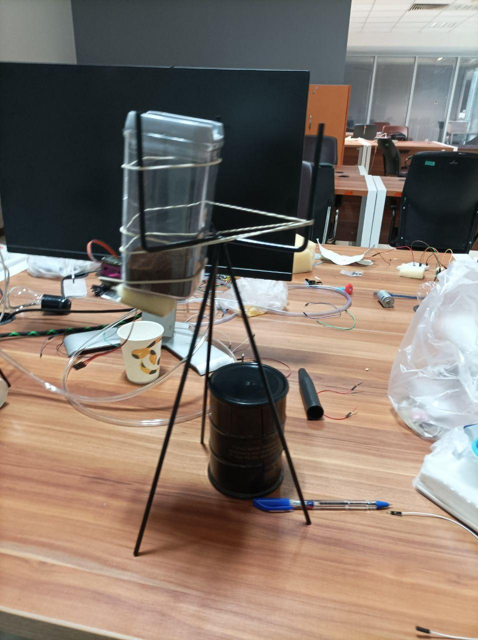

ابتدا این ایده مطرح شد که ظرف قهوه یک چیز قیفی و شیب‌دار باشد که فقط قهوه‌های بالای سوراخ خارج نشوند و همه‌ی قهوه‌ها به سمت خروجی هدایت شوند.

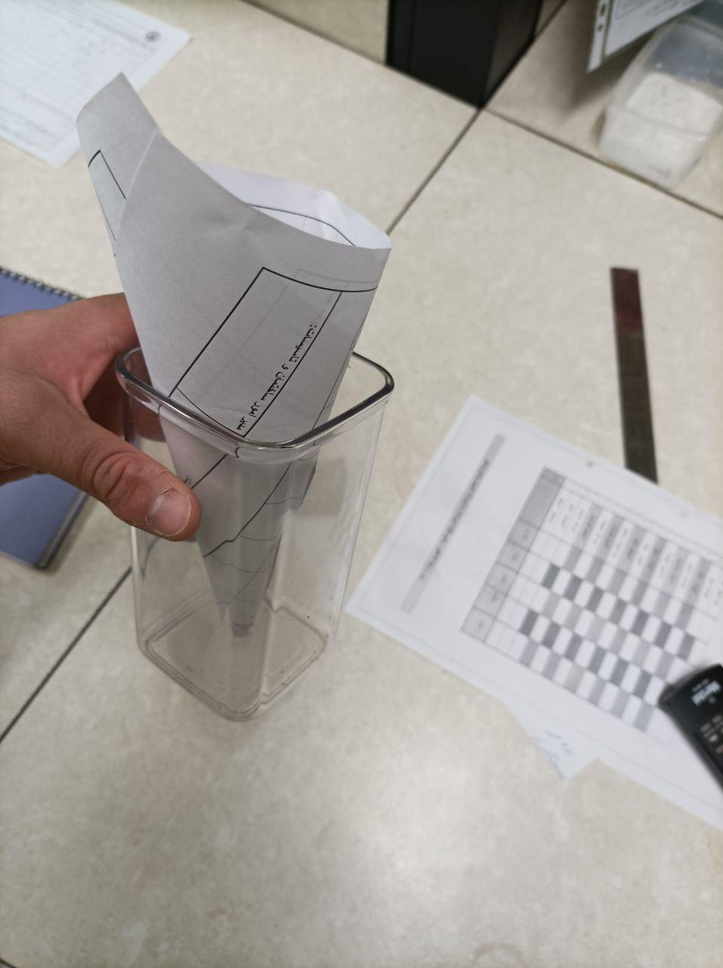

یک ایده برای ظرف شیب‌دار سفارش ساخت آن بود که با ورقه‌های آلومینیومی چنین ظرفی را بسازیم؛ چون اجرای این کار سخت بود، از آن منصرف شد.

ایده‌ی دیگری که برای داشتن ظرف شیب‌دار مطرح شد استفاده از ته بطری‌های آب و نوشابه بود که خودشان شیب‌دار هستند.

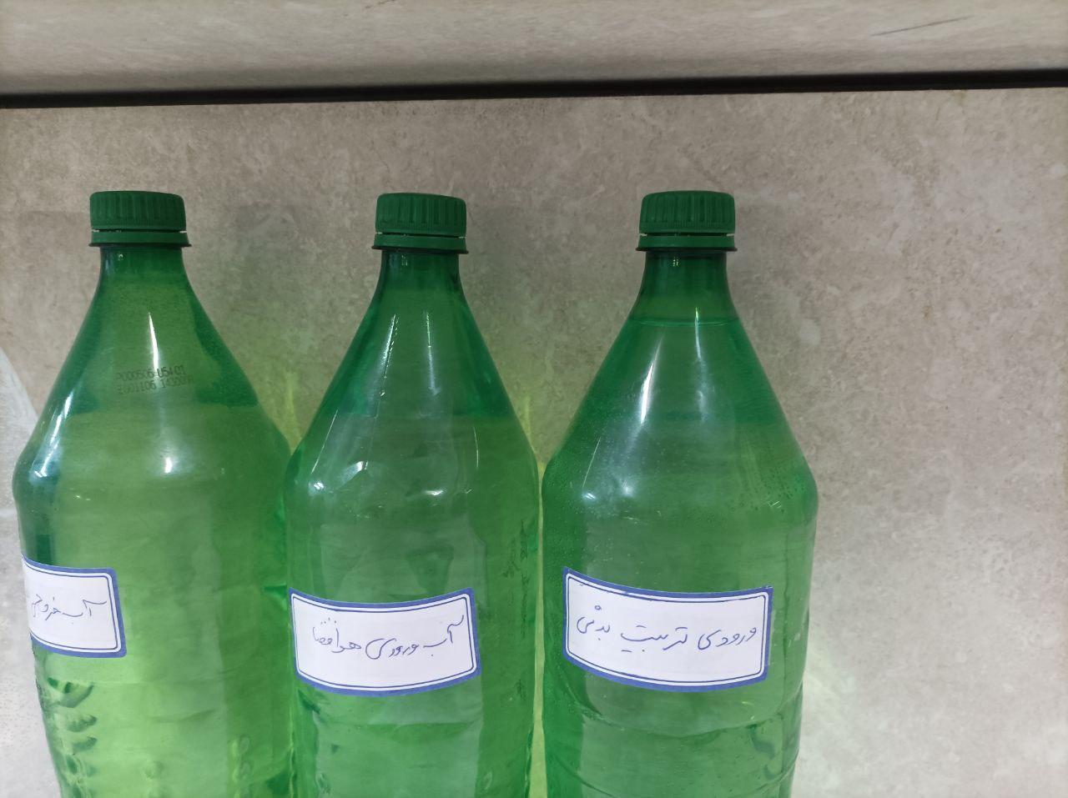

پس از آن ایده‌ی دیگری را مطرح کردیم که به ظرف شیب‌دار نیاز نباشد و از همان ظرف قبلی‌مان استفاده کنیم. تصمیم گرفتیم که یک آرمیچر را درون ظرف بگذاریم و چند نِی نوشابه را به پره‌ی متصل به آرمیچر وصل کنیم که مخزن قهوه را هم بزند که همه‌ی قهوه‌ها بتوانند خارج شوند و آن‌ها را از چسبندگی جدا کنیم.

همان موقع به نزدیک‌ترین ساندویچی دانشگاه مراجعه کردیم و چند عدد نی نوشابه را از آن‌ها گرفتیم.

این ایده پس از تست، کارایی آن مشخص شد و به آن را به عنوان ایده‌ی نهایی انتخاب کردیم.

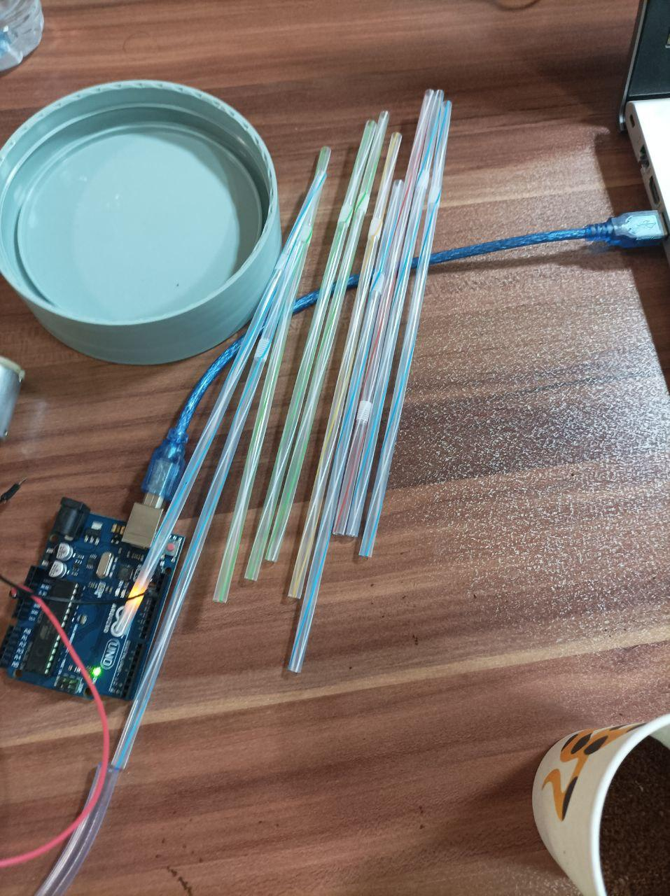

تصویر نی‌های نوشابه

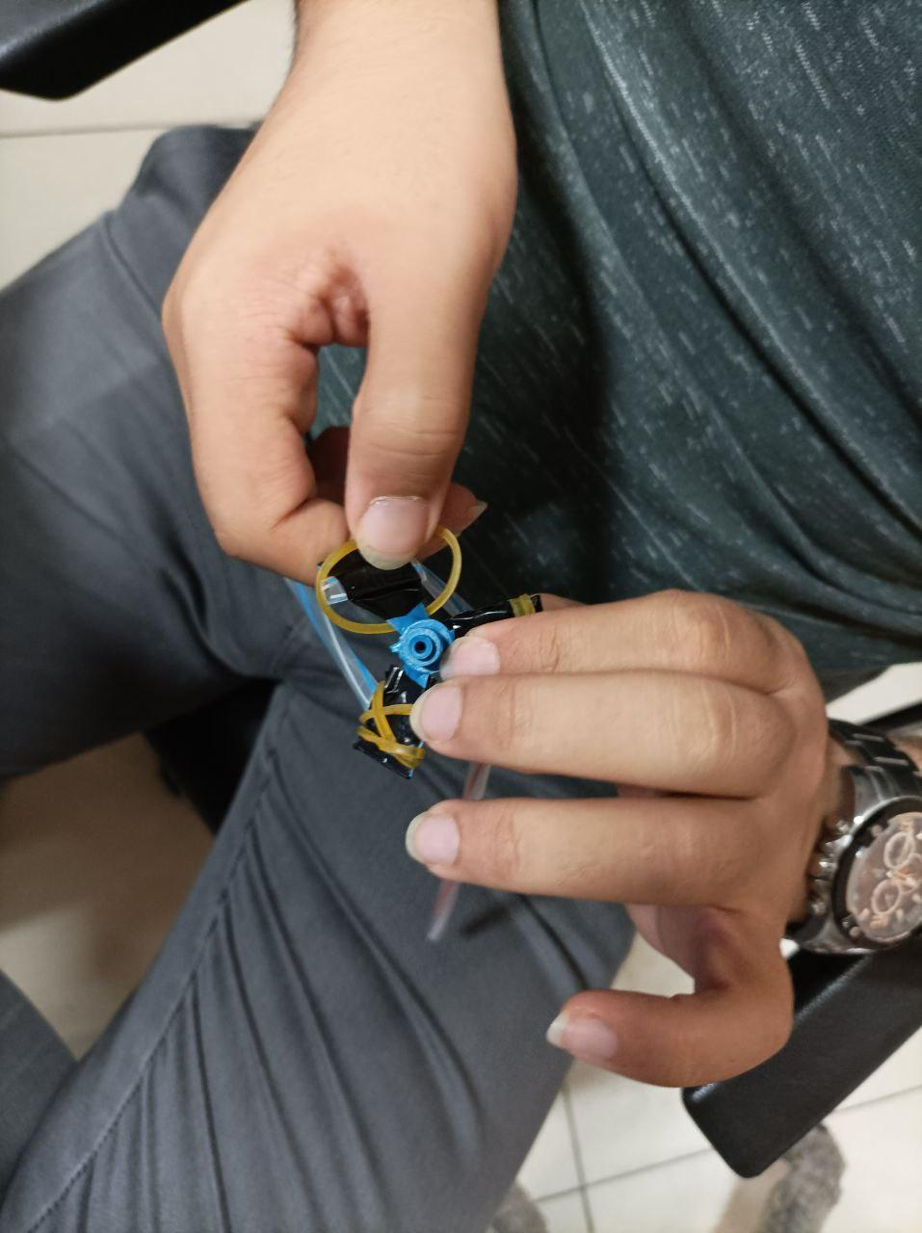

تصویر اتصال نی‌ها به پره‌های آرمیچر

# چالش نحوه قرارگیری آرمیچر روی در ظرف

به چالشی برخوردیم که آرمیچری که قرار است مخزن قهوه را هم بزند را چطور جای‌گذاری کنیم. ایده‌ی اول این بود که آن را به در مخزن بچسبانیم؛ اما این ایده سخت بود و کارایی زیادی نداشت. پس به سراغ طرح دیگری رفتیم که خودمان یک در برای قهوه‌ساز بسازیم و نوک آرمیچر را از آن عبور دهیم. در نهایت همین ایده اجرایی شد و به ثمر نشست.

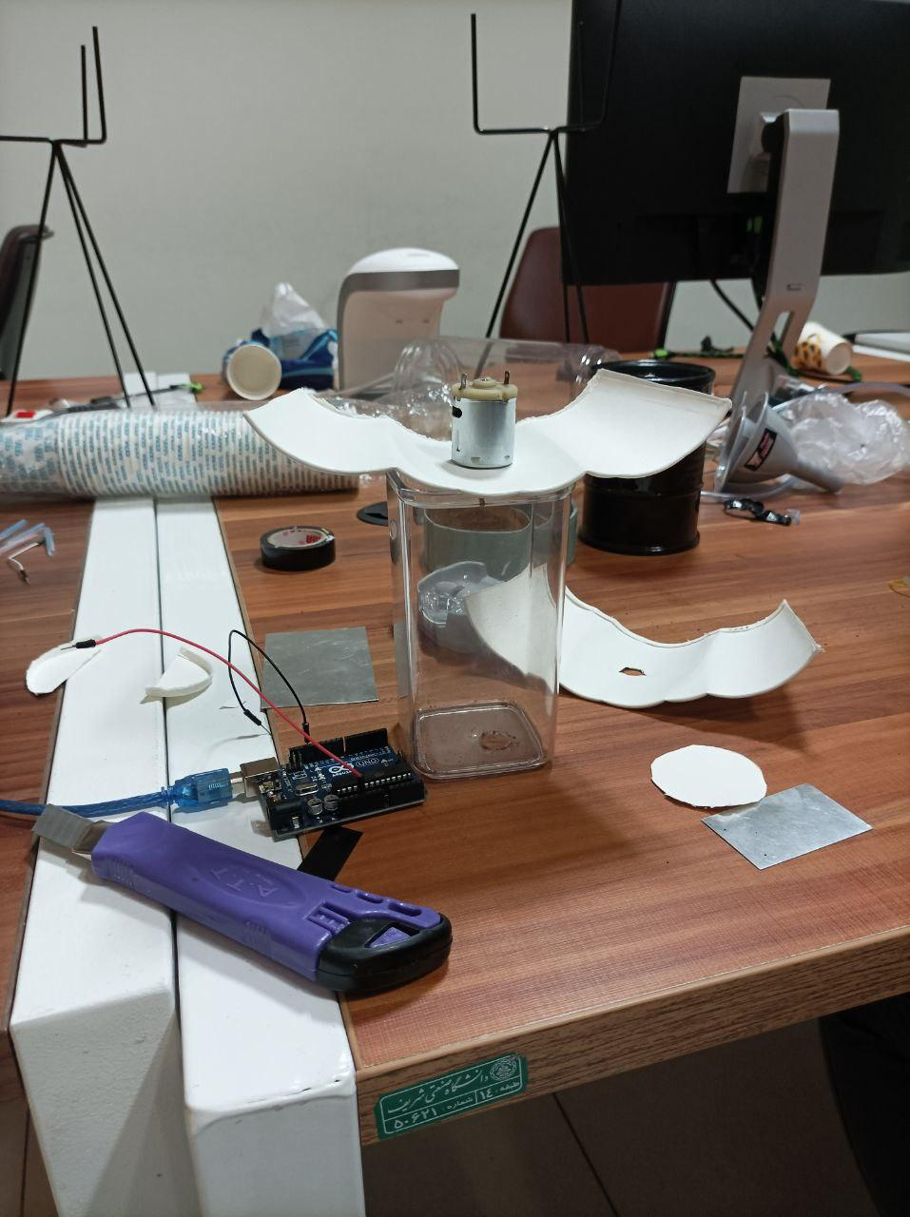

# نصب مخزن آب

سپس مخزن آب را به شیر برقی متصل کردیم و آن را تست کردیم.

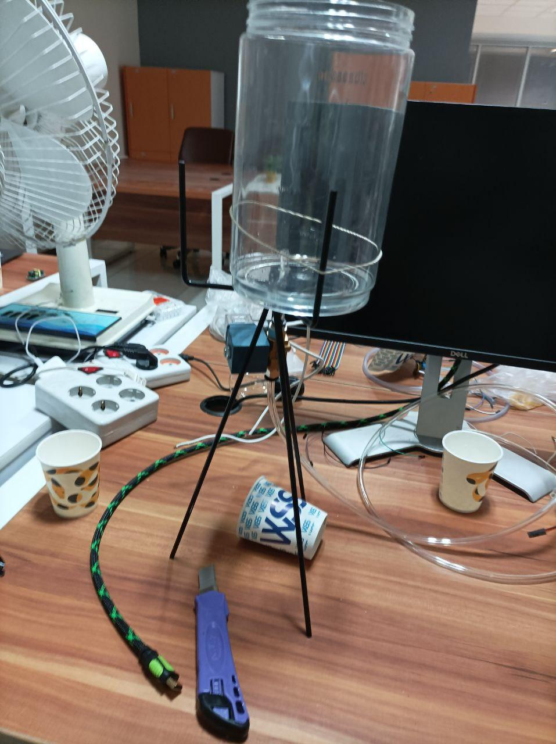

# لحیم کردن آرمیچر

سپس آرمیچر هم‌زن را نیز لحیم کردیم که آن را به مدارمان متصل کنیم.

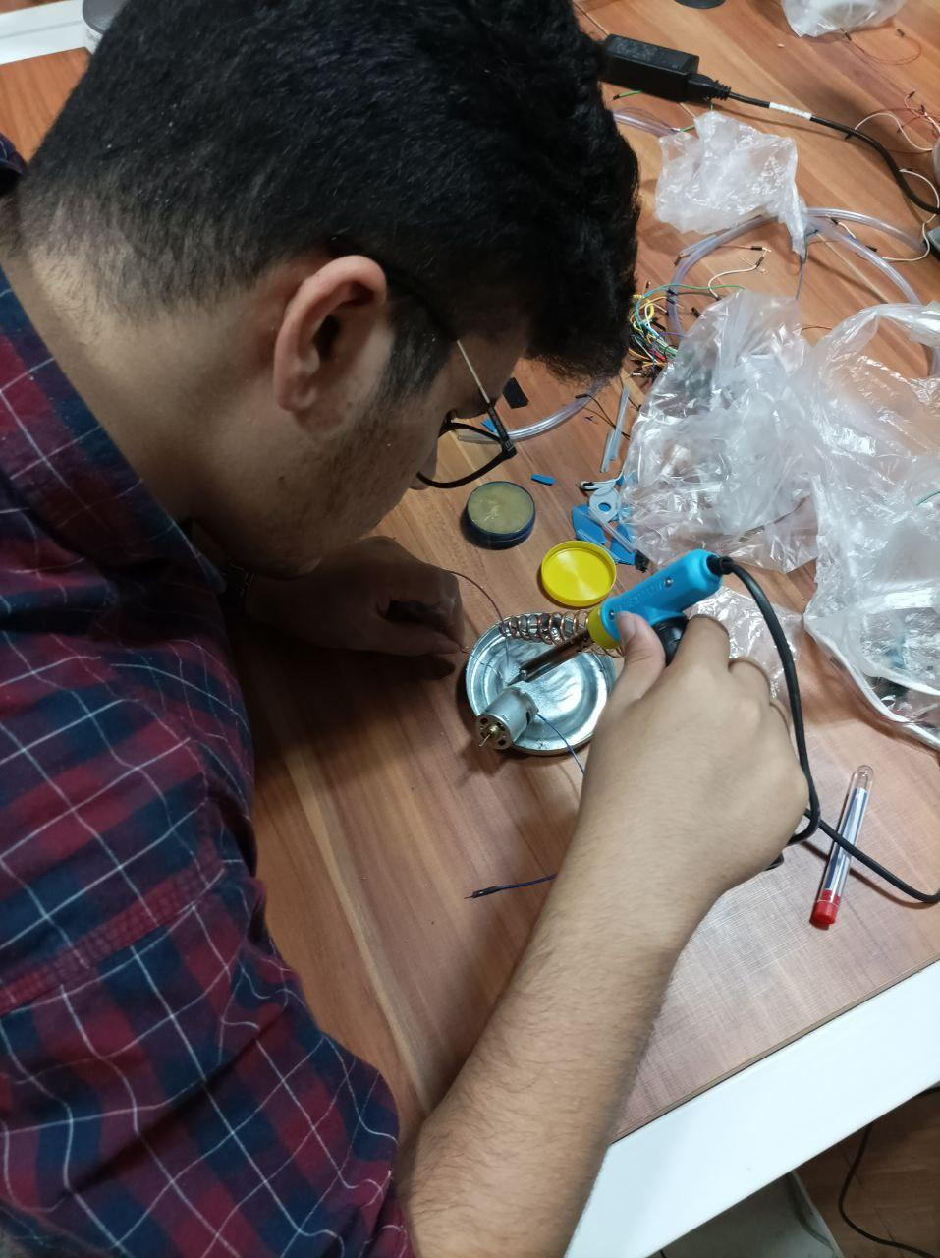

# سوراخ کردن قهوه‌ساز

برای سوراخ کردن قهوه‌ساز برای اتصال شلنگ مخزن آب و قرار دادن قیف برای ورود قهوه، به دانشکده مکانیک مراجعه کردیم و از دریل آن‌ها استفاده کردیم.

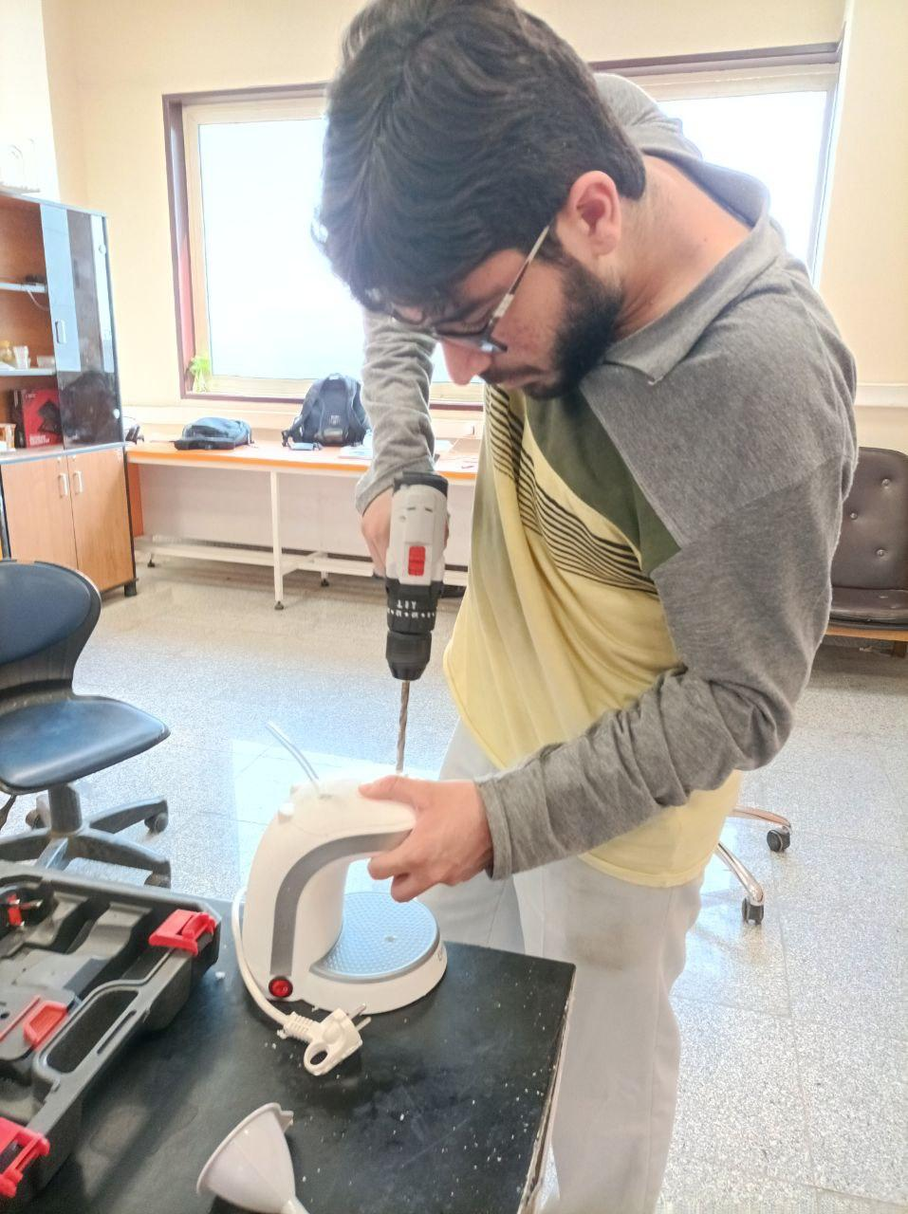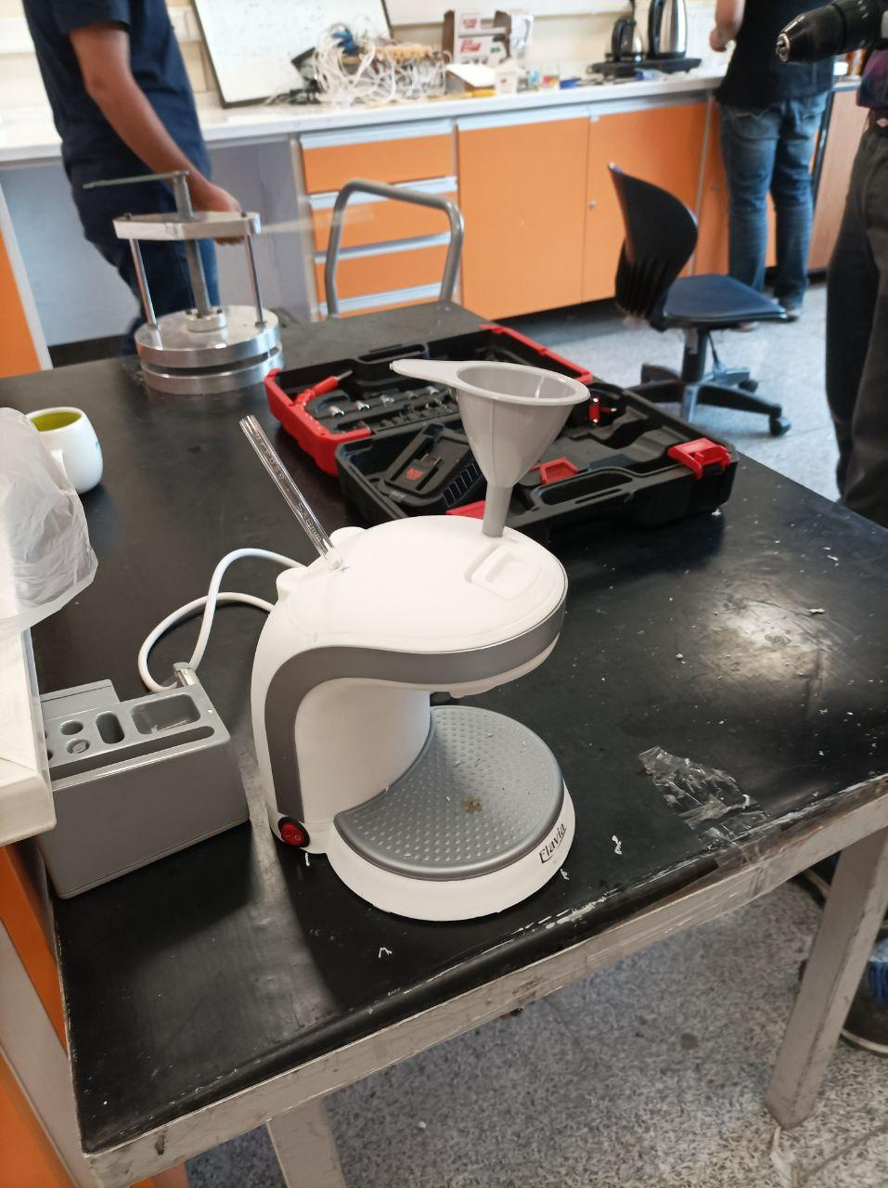

# آزمایش زمان‌بندی لازم برای تخلیه قهوه

برای فهمیدن زمان بهینه‌‌ی باز بودن دریچه مخزن قهوه، نیاز بود تا با تکرار آزمایش تخلیه قهوه به زمان بهینه گشایش دریچه دست پیدا کنیم.

در نهایت با توجه به آزمایش‌ها به این نتیجه رسیدیم که قهوه‌ی رقیق ۵ ثانیه، قهوه‌ی معمولی ۷ ثانیه و قهوه‌ی غلیظ ۹ ثانیه زمان نیاز دارند.

# آزمایش زمان‌بندی لازم برای تخلیه آب

برای فهمیدن زمان بهینه‌‌ی باز بودن دریچه مخزن آب، همانند آزمایش قبلی نیاز بود تا با تکرار آزمایش به زمان بهینه گشایش دریچه دست یابیم.

در نهایت با توجه به آزمایش‌ها به این نتیجه رسیدیم که مقدار برای کم قهوه (۱ تا ۲ فنجان) ۱۸ ثانیه و برای بیش‌تر از این مقدار (۲ تا ۳ فنجان) نیز به ۲۸ ثانیه زمان احتیاج داریم.

# زدن کد قهوه‌ساز روی Arduino Uno بدون اتصال به اینترنت

تا هفته‌های قبلی بخشی از کد Arduino را زده بودیم ولی کامل نشده بود. در این هفته هم کد اولیه‌ای را روی Arduino Uno پیاده‌سازی کردیم که قهوه‌ساز را بدون اتصال به اینترنت تست کنیم.

این کد روی [گیت‌هاب پروژه](https://github.com/Sharif-University-ESRLab/project-97110263-97101829-97106273) قرار دارد.

# نصب قسمت‌های مختلف به همدیگر

در قسمت‌های قبلی نشان دادیم که هر بخش را چطور ساختیم و چالش‌های آن چه بوده است؛ در نهایت بخش‌های مختلف را به هم متصل کردیم و مدار را به Arduino متصل کردیم که عملکرد و زمان‌بندی را تست کنیم.

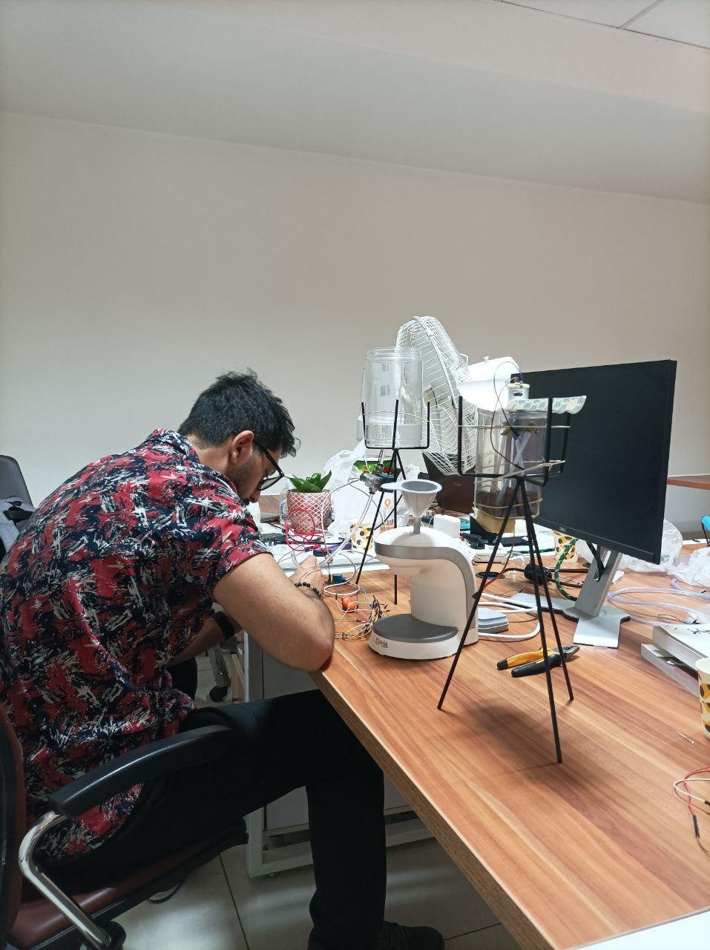

# ارائه به دستیار آموزشی

در نهایت قسمت‌های مختلف را نزد دستیار آموزشی درس بردیم که پروژه را برای دستیاران ارائه دهیم. ارائه به خوبی انجام شد ولی کاستی‌هایی داشتیم که قرار آن‌ها را رفع کنیم:

* اتصال اپلیکیشن موبایل به دستگاه
* قرار دادن کد روی NodeMCU به جای Arduino Uno که جهت تست استفاده شده بود.

توضیح: در هفته‌های قبل کد ویژه NodeMCU که به وای‌فای و سرور متصل می‌شده را پیاده‌سازی کرده بودیم.

* جای‌گیری بهتر در مخزن قهوه‌ساز و آرمیچر

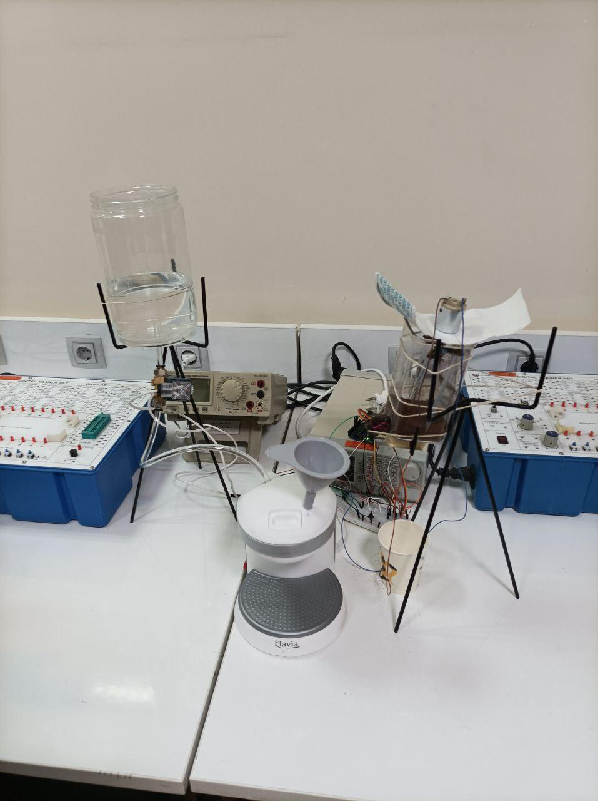

ارائه پروژه به دستیار آموزشی

# جای‌گیری بهتر در مخزن قهوه و آرمیچر

در مخزن به خوبی روی آن قرار نمی‌گرفت و آرمیچر گیر می‌کرد. در بهتری را برای آن آماده کردیم.

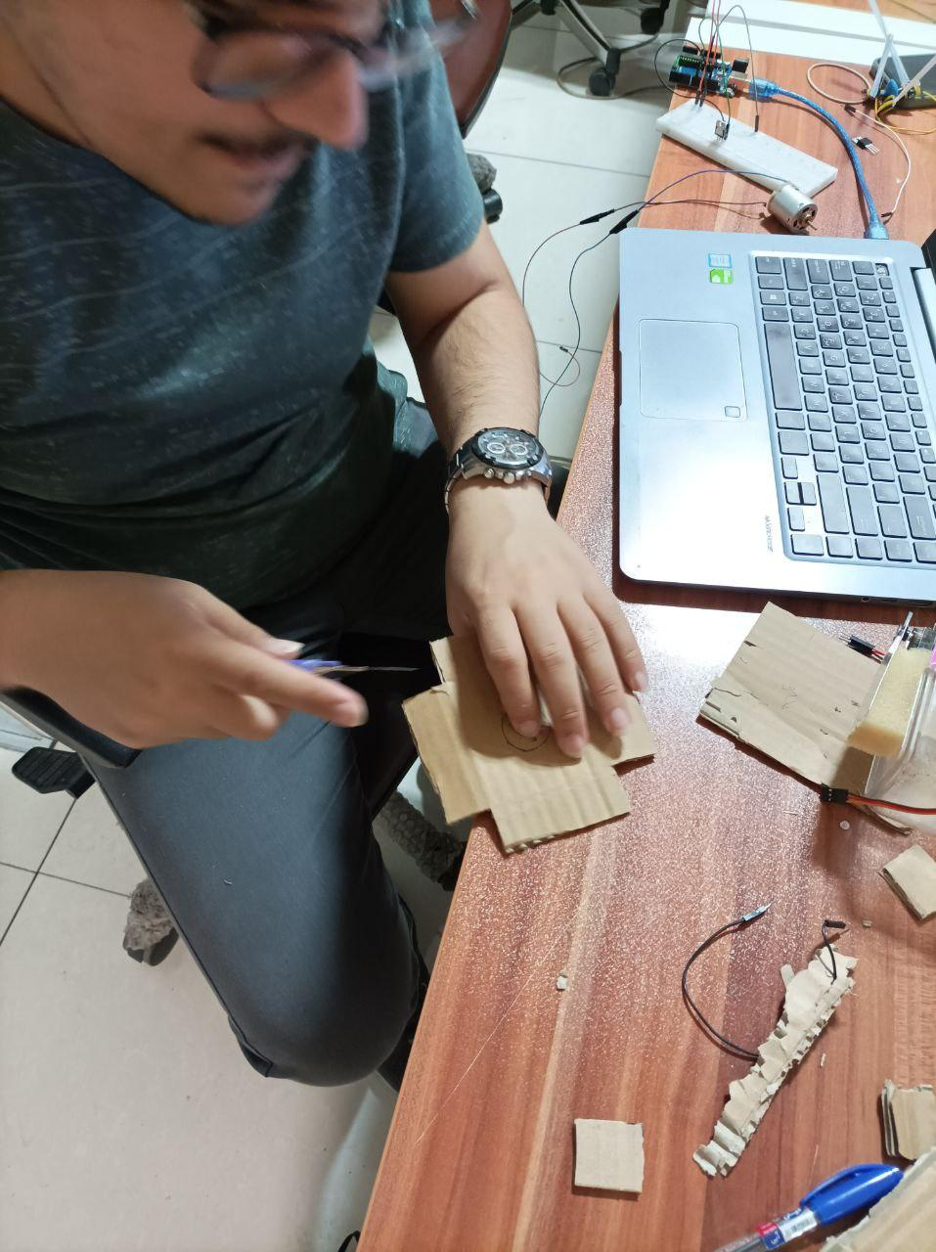

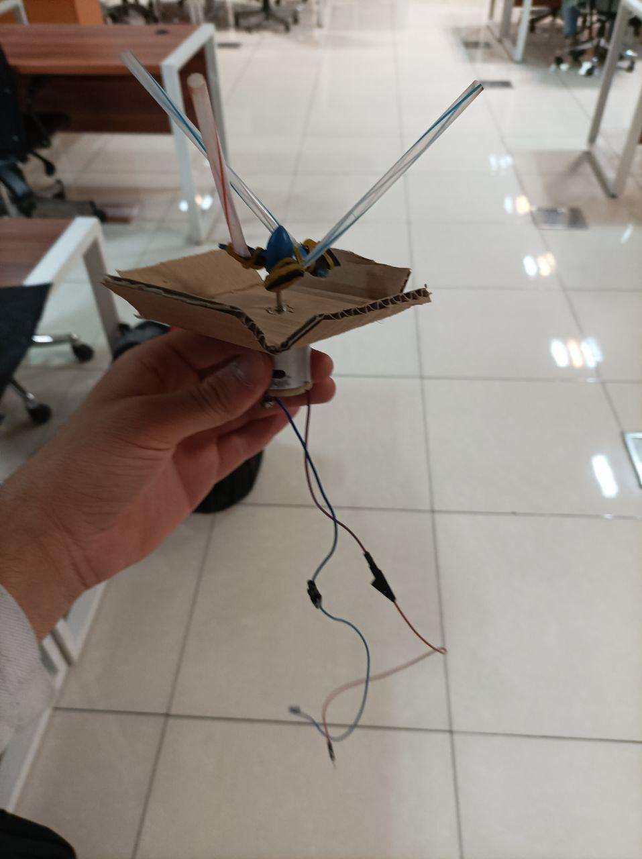

در جدید مخزن قهوه

# منظم کردن مدار و افزایش امنیت آن

مدار را به صورت منظمی در کنار هم روی یک Breadboard قرار دادیم تا تمیزتر و منظم‌تر شود.

رله‌ها را نیز چسب برق زدیم تا امنیت مدار افزایش یابد.

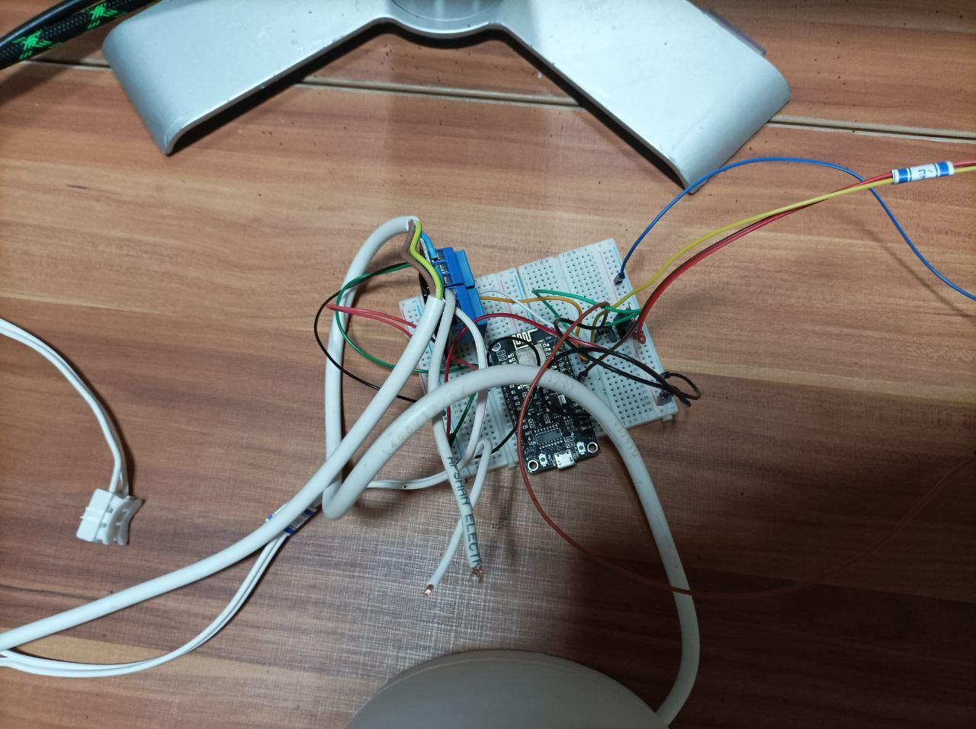

# توسعه‌ی بیشتر اپلیکیشن

اپلیکیشن موبایل را بیشتر توسعه دادیم. ارتباط اپلیکیشن با سرور و NodeMCU کامل پیاده‌سازی شد.

در تصویر سمت چپ نیز قابلیت Schedule کردن زمان ساخت قهوه را می‌بینید که در اپلیکیشن پیاده‌سازی شده است.

در تصویر سمت راست شما می‌توانید میزان قهوه و میزان آب که می‌خواهید برای فرایند قهوه‌سازی استفاده کنید را مشخص کنید.

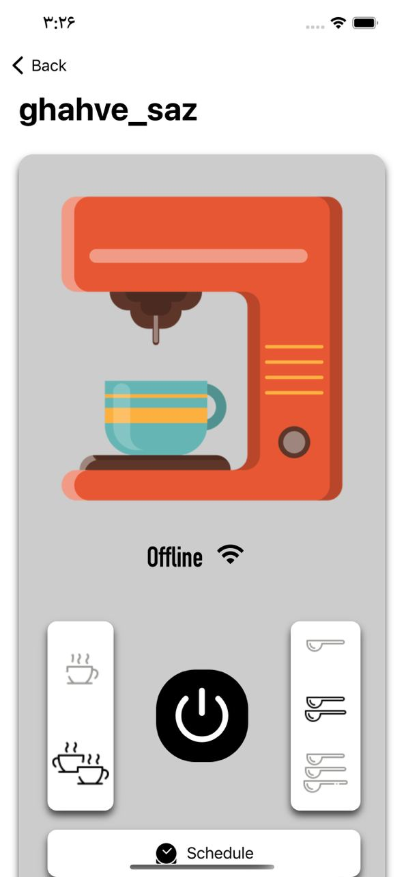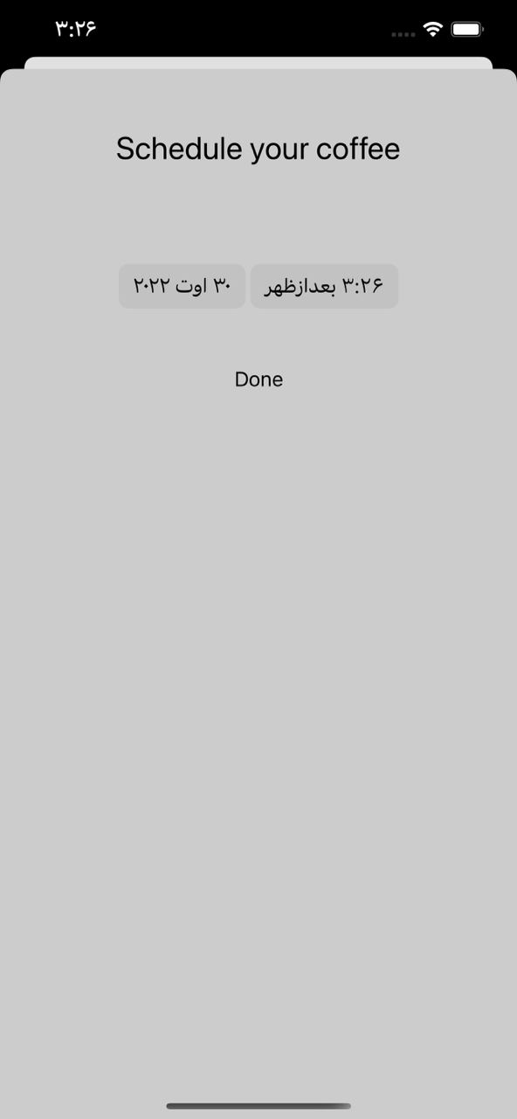

# اتصال همه چیز به مدار و اجرای نهایی قهوه‌سازی

پس از این که ایرادها را رفع کردیم و اپلیکیشن را به سرور متصل کردیم، همه‌ی قسمت‌ها را متصل کردیم که با پکیج‌بندی نهایی آن را اجرا کنیم و فیلم آن را برای شبکه‌های اجتماعی ضبط کردیم.

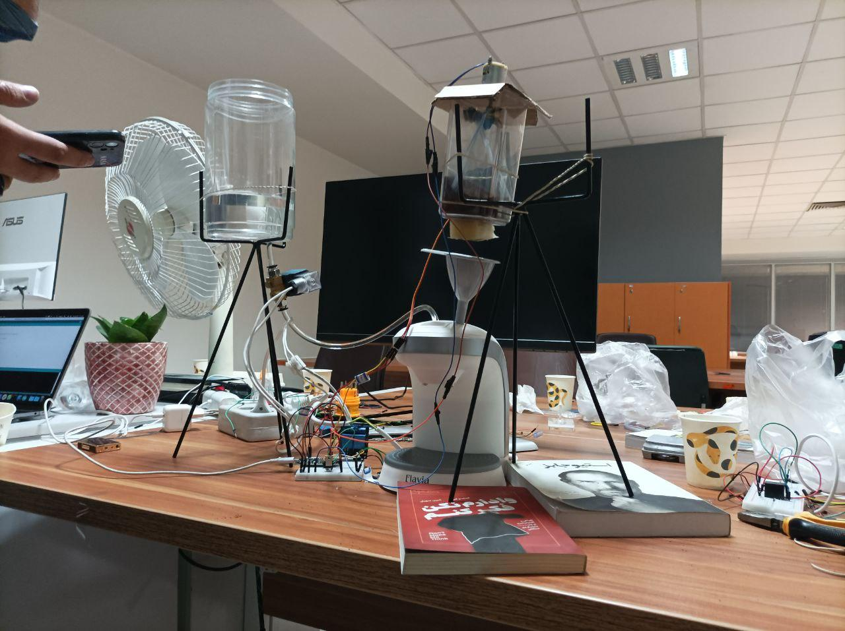

# در حاشیه

به پیشنهاد دستیار آموزشی، اتفاقات حاشیه‌ای را نیز در گزارش آوردیم.

در تصویر اول خستگی ناشی از پروژه را مشاهده می‌کنید و در تصویر دوم عکس در آسانسور به همراه قهوه‌ساز سوراخ‌شده.

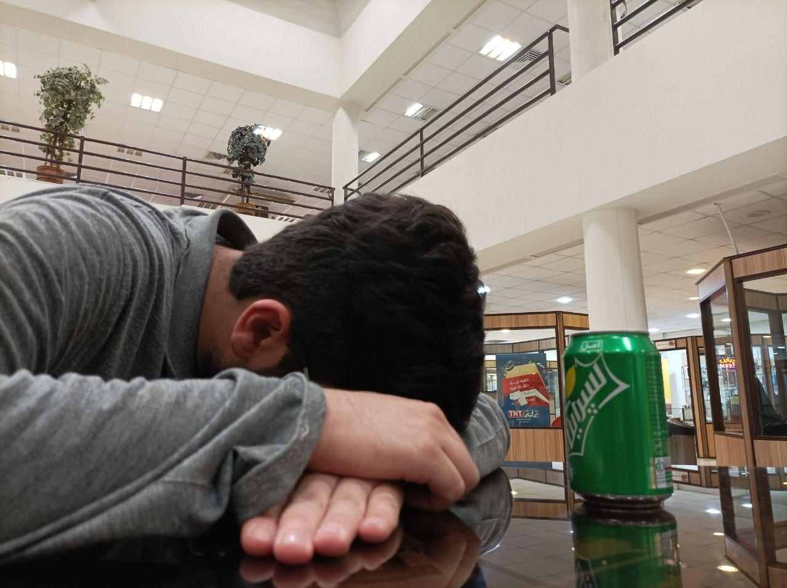

مستی هم درد منو دیگه دوا نمی‌کنه

غم با من زاده شده منو رها نمی‌کنه

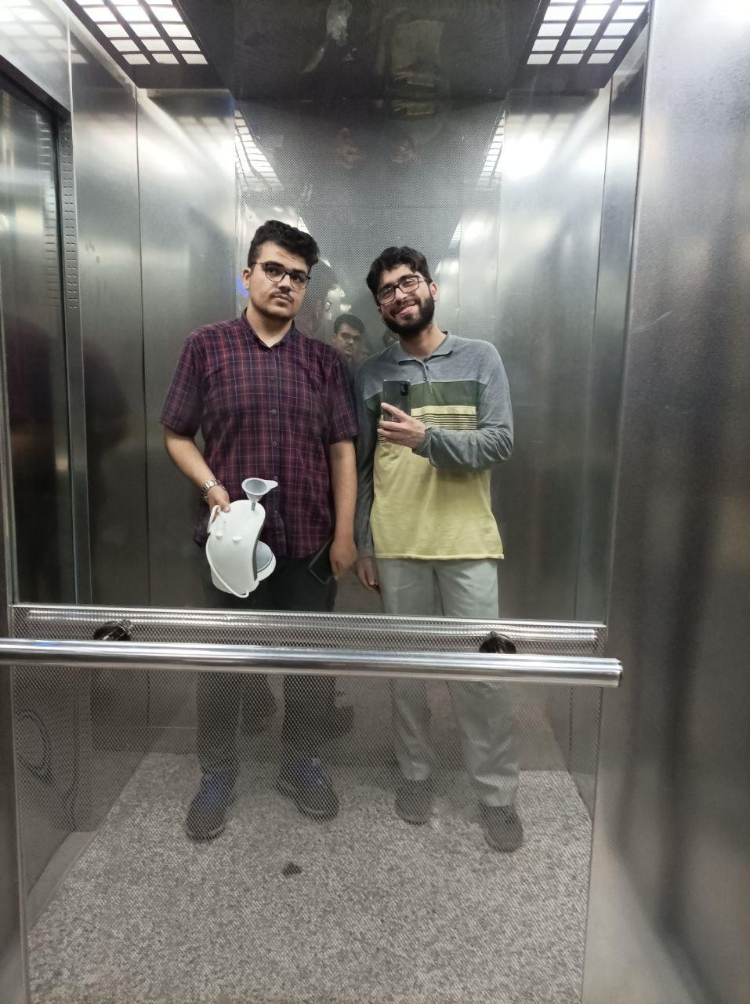

تصویر در آسانسور پس از سوراخ کردن قهوه‌ساز